СОДЕРЖАНИЕ

Раздел 1. Паспорт учреждения 2
Раздел 2. Структура учреждения 3
Раздел 3. Персонал учреждения 4
Раздел 4 Материально-техническая база учреждения 10
Раздел 5 Приоритетные направления в работе 15
Раздел 6 Анализ самодеятельного творчества и клубных формирований 18
Раздел 7 Работа с населением 37
Раздел 8 Развитие народной культуры 48
Раздел 9 Проектная деятельность 53
Раздел 10 Работа структурного подразделения
«Пикалевская центральная библиотека» 56
Раздел 11 Рекламно-информационная и маркетинговая деятельность 63
Раздел 12 Финансирование учреждение. Платные услуги 66
Раздел 13 Рейтинговые показатели деятельности 70

РАЗДЕЛ 1
ПАСПОРТ УЧРЕЖДЕНИЯ

Муниципальное образование | Город Пикалево
Наименование учреждения  (по Уставу) | Муниципальное учреждение культуры «Дворец Культуры г. Пикалево»  (МУК ДК г Пикалево)
Учредитель | Администрация муниципального образования «Город Пикалево»
Адрес учреждения  Телефон, эл.почта | 187600, Ленинградская область, Бокситогорский район, г. Пикалево пл. Комсомола д.1  тел. 8(81366) 431-11 – директор  Эл адрес pik-dk2015@yandex.ru
Ф.И.О. руководителя, стаж, образование | Панина Валентина Анатольевна  2,6 лет в должности, общий 25, 3 лет, в культуре 14,8 лет  ГОУ ВПО ЛГУ им.А.С.Пушкина
Наличие выхода в интернет | Имеется: широкополосный доступ к сети интернет от провайдера ООО «Диалог»
Наличие собственного сайта (аккаунты в социальных сетях) | pikalevo.47lib.ru  https://vk.com/dk_pikalevo
Наличие разработанной и утвержденной Стратегии развития, Плана мероприятий («дорожная карта»), направленного на повышение эффективности деятельности учреждения | имеется

РАЗДЕЛ 2
Структура учреждения
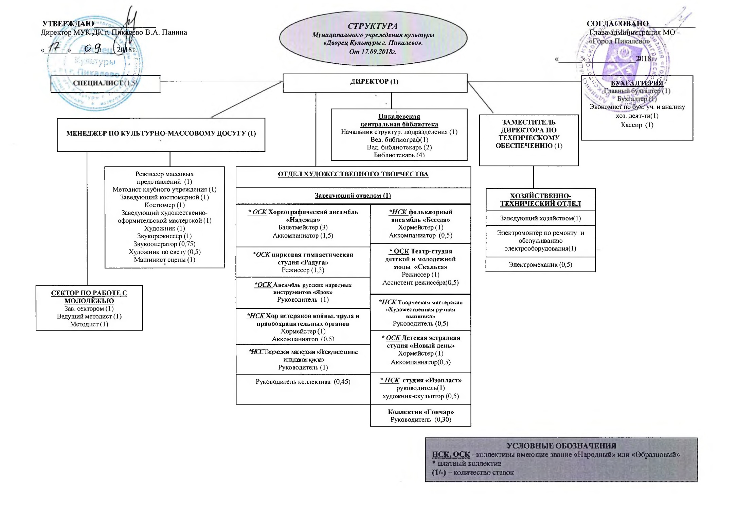

РАЗДЕЛ 3.
Персонал учреждения

Наименование показателя | Кол-во человек
Всего работников | 50
Из них – специалистов культурно-досуговой деятельности | 50
Из общего числа работников:
Внешних совместителей | 3
Внутренних совместителей | 8
Гендерная характеристика (из числа специалистов культурно-досуговой деятельности)
- женщин | 40
- мужчин | 10
Средний возраст специалистов культурно-досуговой деятельности | 47,28
Количеств вакансий (указать по специализациям) | - руководитель коллектива 0,45 (квота для инвалидов)  - аккомпаниатор 0,5

Численность работников муниципального учреждения культуры «Дворец Культуры г. Пикалево» Бокситогорского района всего – 50 человек из них:
– работников по основному месту работы – 47 человека;
из них библиотечные работники - 9 человек;
– предпринимательская деятельность 1 человек;

Принято в течение года – 11 человека
по основному месту работы – 5 человек
по совместительству – 6 человек

Уволено в течение года – 28 человек
из них:
- срочный договор – 6 человек
- собственное желание – 16 человека

В 2018 году были трудоустроены подростки на временную работу, согласно договору о совместной деятельности по организации общественных работ Центра занятости населения г. Бокситогорск.

 | всего | июнь | июль | август
принято | 40 | 18 | 18 | 4
уволено | 40 | 18 | 18 | 4

Средняя зарплата по учреждению – 35 260 рублей 93 копеек.
Субсидирование заработной платы по учреждению с учетом отчислений в фонд составило 11 488,5 тыс.рублей.

Повышение квалификации руководителей и специалистов
муниципального учреждения культуры
«Дворец Культуры г.Пикалево» 2018г.

Наименование | Место и дата проведения | Участники | Результат
1.Участие в интернет – конференции «Кукольная страна» | 07.02.2018г. | Вирячева С.В.
2.Консультация с заведующим кафедрой дизайна костюма СПбГХПА  имени А.Л. Штиглица Королевой Л.В. | 12.02.2018г.  г. Санкт-Петербург | Лукошюс Е.А.
3.Участие в семинаре руководителей декоративно – прикладного искусства | 27.02.2018г.  г. Санкт-Петербург | Лутченкова Л.Н.  Вирячева С.В.
4.Участие в онлайн – конференции «Подарки для любимых» от проекта «Красота рукодельная» | 05.03.2018г. | Вирячева С.В. | Сертификат
5.Участие в семинаре по теме «Fashion trends» - Современные тенденции в моде. Этика. Обсуждение коллекций» | 22.03 –24.03.2018г.  г. Пушкин ЛГУ | Лукошюс Е.А. | Сертификат
6.Участие в семинаре «Основы менеджмента социально-культурной деятельности и социокультурного проектирования» | 11.04.2018г.  г. Санкт - Петербург | Панина В.А. | Сертификат
7.Участие в онлайн - конференции «Игрушки – конопушки» /мастер – класс по кукле/ | 03.05.2018г. | Вирячева С.В.
8.Участие в онлайн - конференции «Игрушки. Круговорот смеха» /мастер – класс по кукле/ | 07.05.2018г. | Вирячева С.В.
9.Участие в мастер -классе «Витраж в пэчворке» /лилия/ | 10.05.2018г. | Вирячева С.В.
10.Участие в семинаре «Проведение мастер-классов» | 10.05 - 12.05.2018г.  г. Санкт - Петербург | Лукошюс Е.А.
11.Обучение в Международном центре «ASTRIS» - «Изящная стежка. Весна» | 16.05.2018г. | Вирячева С.В.
12.Участие в онлайн – конференции «Стильное рукоделие» | 23.04 – 26.05.2018г. | Вирячева С.В. | Сертификат
13.Участие в онлайн – конференции «Как хобби становится бизнесом» | с 28.05.2018г. | Вирячева С.В. | Сертификат
14.Участие в мастер-классе по эстрадному вокалу | 05.07 - 06.07.2018г.  г. Санкт - Петербург | Логинова А.В.
15.Участие в онлайн – конференции по лоскутному шитью «Бархатный сезон» | 06.09.2018г. | Вирячева С.В. | Сертификат
16.Участие в обучающем семинаре по народной кукле «Сила рода» | 19.09.2018г. | Вирячева С.В.
17.Участие в семинаре-практикуме (5 модуль) для руководителей, тренеров народных (образцовых) цирков, цирков – студий и цирковых коллективов Ленинградской области | 04.10-06.10.2018г.  г. Санкт - Петербург | Горюнова Г.Н. | Сертификат
18.Участие в семинаре -совещании по вопросам реализации молодежной политики в муниципальных  образованиях | 06.10.2018г.  д. Кошкино
19.Участие в семинаре «Трудовое право и кадровое делопроизводство» | 12.10.2018г.  г. Санкт - Петербург | Рыжкова О.А. | Удостоверение
20.Участие в онлайн – семинаре по хореографии «Особенности работы с малышами. Первый год обучения» | 13.10.2018г. | Пронина И.П.  Федорова И.С. | Сертификат
21.Участие в семинаре «Основы менеджмента социально-культурной деятельности и социокультурного проектирования» | 17.10.2018г.  г. Санкт - Петербург | Панина В.А.
22.Участие в онлайн – семинаре по хореографии «Как через игру сплотить коллектив» | 21.10.2018г. | Пронина И.П.  Федорова И.С. | Сертификат
23.Участие в онлайн – семинаре по хореографии «Как организовать постановочный процесс. От идеи к практике» | 29.10.2018г. | Пронина И.П. | Сертификат
24.Участие в онлайн – конференции «Рукодельный бизнес» от проекта «Красота рукодельная» | 03.11.2018г. | Вирячева С.В. | Сертификат
25.Участие в семинаре «Развитие бизнеса в сфере НХП и ремесел» в рамках региональной программы обучения предпринимателей Ленинградской области | 08.11.2018г.  г. Пикалево  Бизнес центр | Лукошюс Е.А.  Холопова О.А.  Белова Н.Д.  Сергеева Н.В.  Прохорова О.В. | Сертификат
25.Участие в онлайн – марафоне по командообразованию (3 модуль) - хореография | 28.10 – 11.11.2018г. | Пронина И.П.  Федорова И.С. | Сертификат
27.Обучение на курсах повышения квалификации по лоскутному шитью | 25.10 – 27.10.2018г.  15.11 – 16.11.2018г.  13.12 – 14.12.2018г.  г. Санкт – Петербург  ГБУК ЛО ДНТ | Вирячева С.В.
28.Обучение на краткосрочных курсах повышения квалификации работников культуры Бокситогорского района Ленинградской области | 21.11. – 23.11.2018г.  г. Бокситогорск  БМКДЦ | Белова Н.Д.  Кремнева Н.В.  Алексеева С.Е.  Аксютич Н.О.  Прохорова О.В.  Плотникова Ю.В.  Карнова О.С. | Удостоверение
29.Освоение дополнительной программы по повышению профессионального мастерства в рамках Всероссийского семинара – практикума руководителей эстрадных вокальных коллективов.  Итоговая аттестация по теме «Современные тенденции в развитии эстрадного вокального искусства» | 02.12 – 07.12.2018г.  г. Москва | Логинова А.В. | Сертификат регистрационный номер 1154
30.Участие в онлайн – семинаре по хореографии «Ритмика для детей старшего дошкольного возраста» | 08.12.2018г. | Федорова И.С.  Пронина И.П. | Сертификат
31.Участие в онлайн – семинаре по хореографии «Снятие зажимов. Шаг 1» | 09.12.2018г. | Федорова И.С. | Сертификат
32. Участие в онлайн – семинаре по хореографии «Волшебный секрет преодоления любых трудностей» | 23.12.2018г. | Пронина И.П. | Сертификат

Руководством МУК ДК г.Пикалево уделяется большое внимание профессиональному росту работников. Предлагается участие в семинарах, курсах повышения квалификации и мастер-классах. Приветствуется личная заинтересованность в повышении квалификации, совершенствовании профессионального мастерства через самообразование, участие в онлайн семинарах.

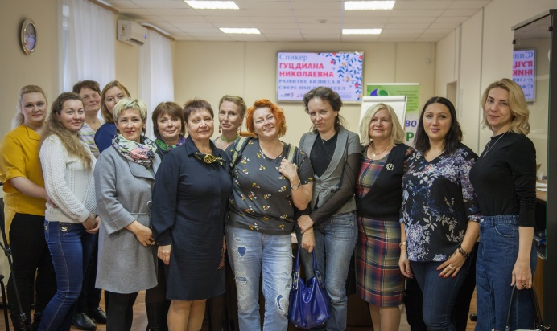
Семинар "Развитие бизнеса в сфере НХП и ремесел"
8 ноября в Фонде поддержки предпринимательства г. Пикалево прошли два семинара организованные Комитетом по развитию малого, среднего бизнеса и потребительского рынка Ленинградской области и Ленинградский областным центром поддержки, а так же Фондом поддержки предпринимательства Пикалево:
«Развитие бизнеса в сфере НХП и ремесел» и «Развитие социального предпринимательства». Были получены сертификаты в котором приняли участие сотрудники пикалевского ДК.

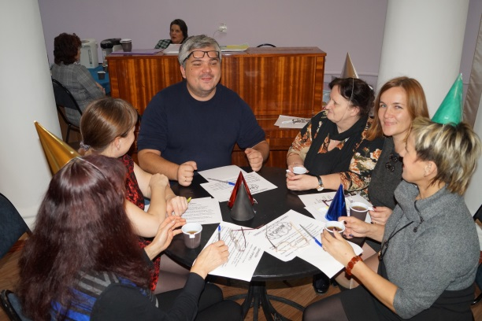
Курсы повышения квалификации. "Современные подходы к социально-культурному проектированию в сфере культуры"
С 21 по 23 ноября специалисты Дворца Культуры проходили курсы повышения квалификации. По окончанию были получены дипломы.

РАЗДЕЛ 4
Материально-техническая база учреждения

Для сотрудников МУК ДК оборудованы рабочие кабинеты. Имеются персональные компьютеры 27 (в том числе библиотека-12) и ноутбуки 2 ( в том числе библиотека -0).

Двухканальный автоматический подавитель акуст. обратной связи DBX AFS 224-EU | 12 633,60 | 1
Ноутбук ASUS K70A | 21 000,00 | 1
Shure PGX24/SM 58-микрофон | 19 398,00 | 1
YAMAHA MG 206C микшерский пульт | 24 570,00 | 1
Акустическая система HK LP 115 | 56 256,06 | 1
Акустический комплекс | 63 414,00 | 1
Акустический комплект | 57 798,00 | 1
Двухполосная АС EVM CS2152 | 24 543,50 | 4
Двухполосная АС ,2*15.EVM CS2152 | 21 588,00 | 4
Дренчерная установка | 104 000,00 | 1
Клавишная рабочая станция YAMAHA MO6 | 60 000,00 | 1
комплект коммутации для монтажа светового и звукового оборудования | 56 960,36 | 1
микшерский пульт SOUNDCRAFT SPIRIT LX711 32SH | 107 467,00 | 1
Многофункциональное устройство HP LJ M272nf | 24 597,77 | 1
Монитор 19" Acer L1942S(SF) | 7 200,00 | 1
Мультимедиапроектор Philips Pro Screen 4750/m | 453 654,30 | 1
Мультимедиапроектор NEC VI-560 | 57 781,06 | 1
Подстанция из панелей ЩО-70 | 86 519,01 | 1
Принтер HP Laser Jet P 2035 | 12 000,00 | 1
Проектор NEC M300X | 34 800,00 | 1
Процессор Intel | 16 118,00 | 1
Пульт управления пост.освещения | 84 752,99 | 1
Рояль "Еврофон" -187 см | 400 000,00 | 1
Сабвуфер 2*18 ,1100ВТ EVM CSB2184 | 37 139,95 | 4
Сабвуфер 2*18,EVM CSB2184 | 32 278,70 | 4
Световая аппаратура SILVER STAR MXINDIGO 1000 | 22 393,47 | 1
Световая аппаратура SILVER STAR MXINDIGO 1000 | 22 393,47 | 1
Синтезатор YAMAHA DGX-520 | 25 800,00 | 1
Система акустическая Mikrolab PRO2 | 5 690,00 | 1
Системный блок AMD | 18 600,00 | 1
Системный блок P4-Duo | 25 400,00 | 1
строительная вышка | 32 240,00 | 1
Сцена, механическая часть сцены, лебедка ручная | 50 485,44 | 1
Ударная установка YAMAXA | 23 000,00 | 1
Усилитель мощности RAM AVDIO BU 1400 | 57 674,61 | 1
Усилитель мощности двухканальный -РА-1100 | 16 808,00 | 1
Усилитель мощности двухканальный -РА-1100 | 16 808,00 | 1
Усилитель мощности двухканальный -РА-700 | 12 797,00 | 2
Усилитель мощности двухканальный VOLTA PA-1100 | 14 784,00 | 2
Усилитель мощности двухканальный VOLTA PA-700 | 11 256,00 | 2
Фортепиано "Красный Октябрь" | 7 475,00 | 1
Проектор Acer с экраном 153*153 на треноге | 27 400,00 | 1
Моноблок Acer Aspire Z1800 | 22 000,00 | 1
системный блок MONCO | 10 000,00 | 1
фотокамера цифровая Pentax | 6 218,00 | 1
мультимедийный комплекс: мультимедиапроектор mitsubihi, экран Draper Luma.системный блок-3монитор-3Viewsonik.коммутатор,веб камера,наушники-3,система аккустическая mikrolab.микрофон,крепление,кабель,сетевой фильтр,ИБП . | 213 175,00 | 1
монитор 17" TFT Acer | 6 600,00 | 1
системный блок | 5 000,00 | 1
Системный блок Монко-современный с монитрром Д | 19 116,00 | 1
КОМПЛЕКТ звукового оборудования BEHRINGER EUROPORT PPA2000BT | 56 646,00 | 1
 | 2 991 717,74 | 65
Батут Крепость | 82 878,00 | 1
Елка синтетическая | 56 728,36 | 1
Одежда сцены | 365 621,57 | 1
стол компьютерный | 5 830,00 | 1
стол компьютерный | 5 830,00 | 1
Крепость | 162 010,90 | 1
 | 678 898,83 | 6

Приобретение оборудования, инвентаря, технических средств

- расходы на ремонтные работы – 1 100тыс.руб. из них 275тыс.руб. из местного бюджета, 825тыс.руб. из областного бюджета
- расходы на медицинское обслуживание - 39,8 тыс.руб. по муниципальному заданию, 7 тыс.руб. –собственные средства
- расходы на приобретение оборудования – 987,9 тыс.руб., из них46,5тыс.руб. – собственные средства, 941,4 тыс.руб. - районный бюджет
- расходы на приобретение бытовой химии – 23,8 тыс.руб. из собственных средств
Основными задачами хозяйственно-технического отдела МУК ДК г. Пикалёво является создание и обеспечение благоприятных условий для работы всех структурных подразделения учреждения. Обеспечение условий для поддержания в исправном состоянии и бесперебойной работы всех систем (пожаротушения, вентиляции, электроснабжения, водоснабжения, теплоснабжения и прочее) и коммуникаций здания ДК, а также встроенных помещений центральной и детской библиотек.
В соответствии с планом капитального ремонта в 2018г. проведён ремонт в холле первого этажа здания МУК ДК г. Пикалево. В процессе ремонта выполнены работы по замене покрытия пола. Полированные гранитные плиты уложены с оригинальным рисунком. В результате холл приобрёл современный, гармоничный вид. Финансовые средства на ремонтные работы выделялись из бюджета администрации МО «Город Пикалево» Бокситогорского района Ленинградской области – 25% и комитета по культуре Ленинградской области – 75%. Общая стоимость капитального ремонта составила 1 100 000 (Один миллион сто тысяч) рублей 00 копеек.
Для продолжения работ по капитальному ремонту здания ДК разработаны сметы и проект на замену технических систем сцены и зрительного зала. На проектно- сметную документацию получено положительное заключение экспертной организации «Леноблгосэкспертиза». Что позволило войти в программу капитального ремонта на 2019г. В связи с большим объёмом по замене технических систем сцены и зрительного зала работы разделены на несколько этапов в период с 2019г по 2021гг. На первом этапе в 2019г. выделены финансовые средства на замену механического оборудования и одежды (тканевые кулисы) сцены.
В апреле месяце 2018г. выполнены работы по устройству ската крыши здания. Данная работа была выполнена в связи с необходимостью исключить протечки воды на несущую капитальную стену, что обеспечивает сохранность фасада здания. Стоимость работ составила 201 657 (двести одна тысяча шестьсот пятьдесят семь) рублей. Финансовые средства выделялись из бюджета администрации МО «Город Пикалево» Бокситогорского района Ленинградской области.
В октябре 2018г. установлена система видеонаблюдения здания ДК. Система имеет 11 наружных камер, что позволяет осуществлять контроль по периметру всего здания, а также охватывает детскую площадку и прилегающую к зданию территорию сквера. Также внутри здания установлено 11 внутренних камер. Они позволяют вести наблюдение по всем трём этажам здания, а также охватывают центральный вход, танцевальный зал, аварийные выходы. Записывающие устройства и пункт наблюдения смонтированы на рабочем месте круглосуточного дежурства в холле первого этажа. Финансовые средства для установки системы видеонаблюдения в объёме 396 900 руб. были выделены депутатом законодательного собрания Ленинградской области.
В рамках подготовки к празднованию Нового года в декабре 2018г. для украшения здания ДК приобретены светящиеся гирлянды, снежинки, а также фасадные светильники для красочной подсветки колонн здания.
В течение 2018г. в здании ДК и библиотек проводились работы по замене ламп накаливания на современные энергосберегающие светодиодные лампы во всех помещениях.
В течение 2018г. выполнялось текущее обслуживание всех инженерных систем здания ДК и помещений библиотек, выполнены мероприятия по подготовке сетей и систем к отопительному сезону:
-гидравлические испытания наружных тепловых сетей;
-промывка систем отопления до полного осветления;
-прочистка системы канализации;
-ревизия приборов учета;
-ревизия электрооборудования: ВРУ, силовые и осветительные щиты,
вентиляционное оборудование.
Выполнение перечисленных мероприятий позволило исключить возникновение аварийных ситуаций, а также добиться снижения расхода по электро и теплоснабжению.
Регулярно проводилось обучение и инструктаж персонала ДК по охране труда, пожарной безопасности и электробезопасности. В рамках соблюдения правил противопожарной безопасности проведена перезарядка 20 огнетушителей. Один раз в полгода проводились практические тренировки по эвакуации людей из здания ДК в случае возникновения пожара. Данные тренировки проводились совместно с подразделением пожарной службы г. Пикалево и г. Бокситогорска.
В апреле 2018г. проведена огнезащитная обработка одежды сцены (тканевые кулисы) и ковровых дорожек зрительного зала. Общая площадь обработанных кулис 630 квадратных метров, ковровых дорожек 40 квадратных метров. Работы проведены лицензированной организацией с применением современного высокоэффективного огнезащитного средства, с гарантийным сроком эксплуатации 5 лет.
В течение года, в рамках проекта «Комфортная среда», проводились работы по благоустройству территории Дворца Культуры. На первом этапе благоустройства выпилены старые, гнилые деревья (тополя) и обустроена велосипедная дорожка. Проведена работа по демонтажу старого асфальтового покрытия перед колоннами и центральным входом и устройству нового, современного покрытия из тротуарной плитки. Для исключения движения автотранспорта по пешеходным зонам из новой тротуарной плитки установлены специальные бетонные полусферы в количестве 21 штука.
- Приобретены и установлены современные флагштоки на которые вывешены флаги.
-Установлен у центрального входа новый пандус для движения малоподвижных групп населения.
В рамках проекта «Комфортная среда»
- проведена работа по выравниванию и асфальтированию всех дорожек и проезжей части на территории сквера ДК
- уложена брусчатка перед зданием
- приобретен уличный сценический комплекс.

Для эффективной работы всех служб, коллективов ДК и библиотек, хозяйственным отделом были произведены приобретения канцелярских и меловых товаров, электроматериалов, уборочного инвентаря, товаров для хозяйственных нужд, товаров для художественно-оформительской деятельности, а так же производились закупки иных товаров, необходимых для организации и проведения мероприятий различных уровней.

В октябре 2018 года взамен устаревшей техники, приобретено новое компьютерное оборудование (для эффективной работы всех служб, коллективов ДК и библиотек, системный блок, видеопроектор, мониторы), а так же барабаны в кол-че 12 шт.

Хозяйственный отдел подготавливает помещения для проведения мероприятий различного уровня, устанавливаются посадочные места при отсутствии стационарных (переносятся столы и стулья), устанавливаются экраны для видеотрансляции. Все помещения содержание в чистоте и порядке, а так же прилегающая территория, включая территорию Детской игровой площадки.

В процессе работы были выявлены проблемы
– недостаточное количество складной мебели (столы и стулья)
- высокий износ скатертей, необходим пошив или приобретение новых
- для обкоса травы на прилегающей территории необходимо приобретение самоходной газонокосилки
- нехватка офисной мебели, оргтехники для обеспечения всех сотрудников учреждения
- недостаточное наличие новогодних украшений для художественного оформление ДК светодиодные гирлянды, новогодняя мишура, елочные украшения Для елки в ДК и на улице.

